学生学号 | 0122210870403 | 实验课成绩

学 生 实 验 报 告 书

实验课程名称 | 计算机网络综合实验
开 课 学 院 | 计算机与人工智能学院
指导教师姓名 | 程煜
学 生 姓 名 | 杨咏齐
学生专业班级 | 计算机2204

2024 | -- | 2025 | 学年 | 第 | 一 | 学期

实验课程名称： 计算机网络综合实验
实验项目名称 | 动态路由的配置 |  |  | 实验成绩
实验者 |  | 专业班级 |  | 组别 | /
同组者 | / |  |  | 实验日期 | 2024年9月 2日
第一部分：实验分析与设计（可加页）
- 实验内容描述（问题域描述）
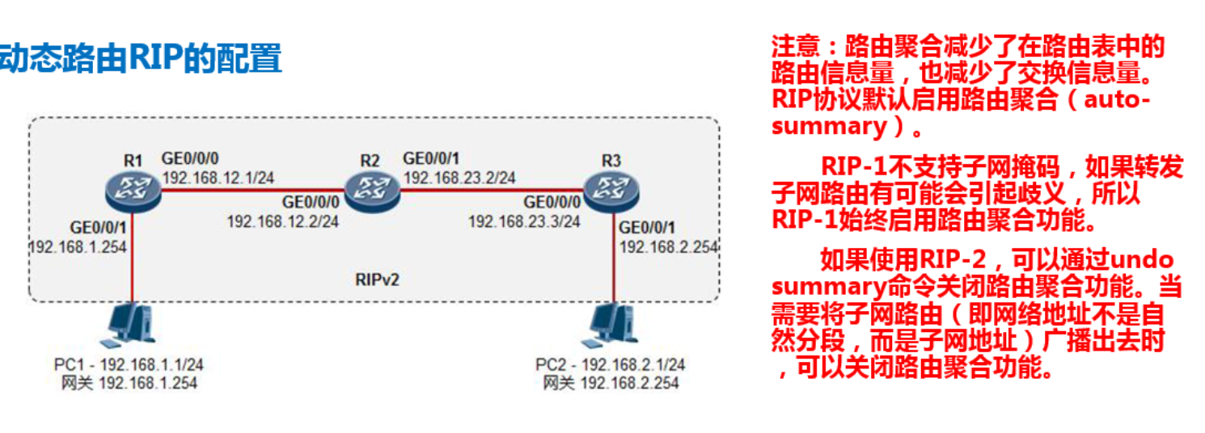
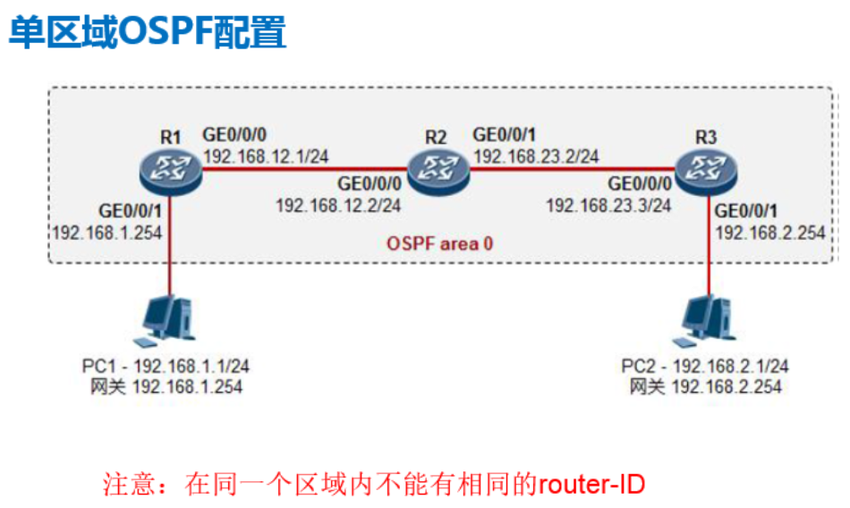
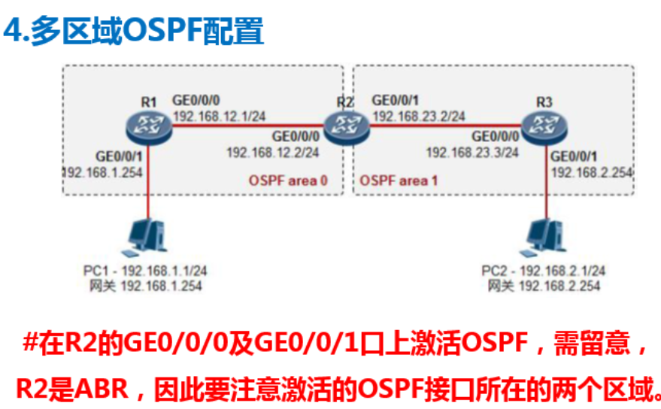

二、实验基本原理与设计（包括实验方案设计，实验手段的确定，试验步骤等，用硬件逻辑或者算法描述）
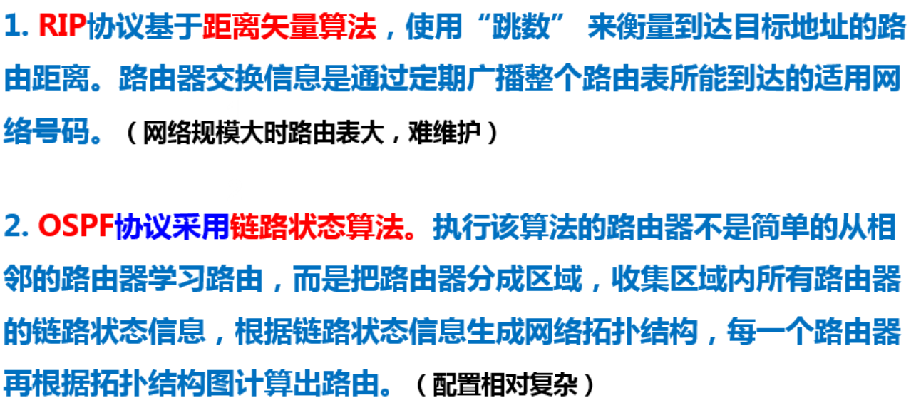

三、主要仪器设备及耗材
PC机

第二部分：实验调试与结果分析（可加页）
- 调试过程（包括调试方法描述、实验数据记录，实验现象记录，实验过程发现的问题等）
RIP
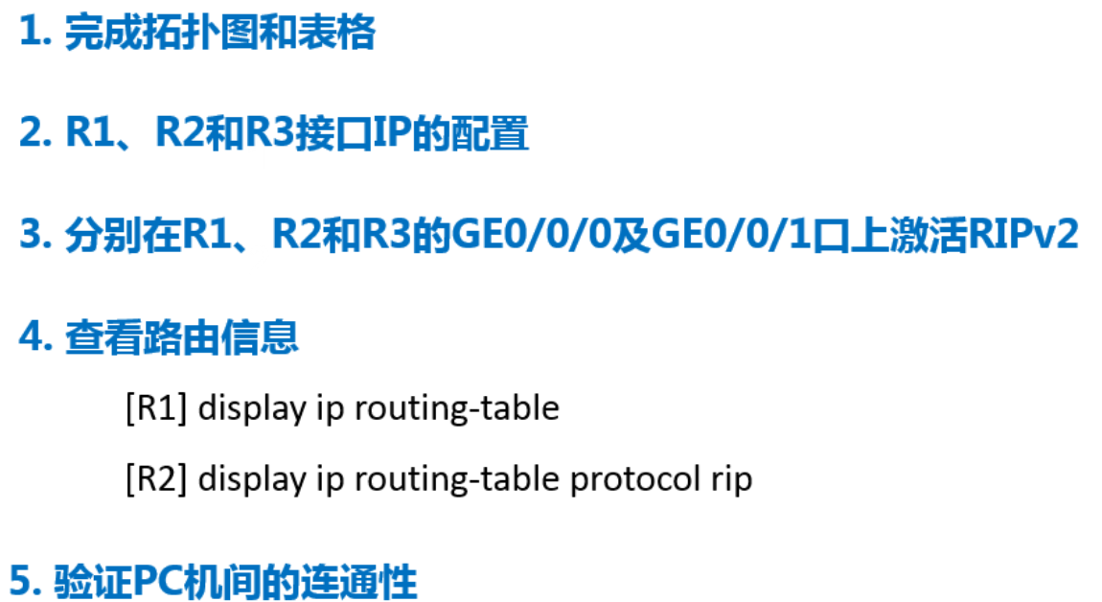
OSPF
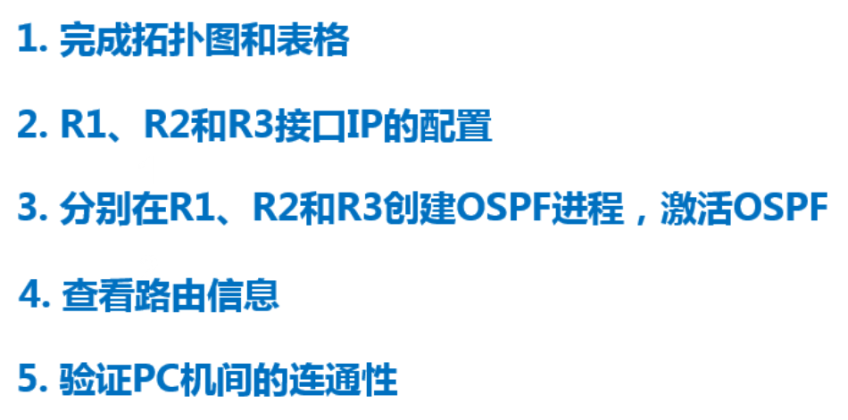

- 实验结果及分析（包括结果描述、实验现象分析、影响因素讨论、综合分析和结论等）
动态路由RIP的配置：
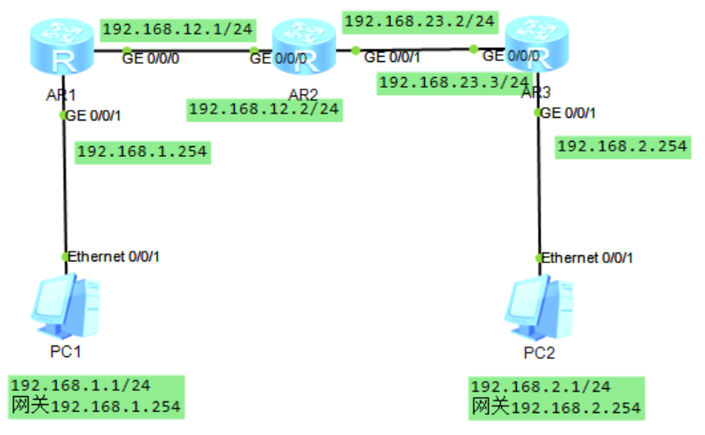
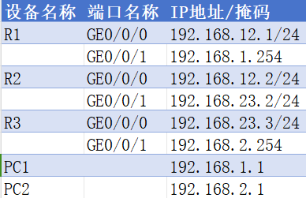
PC1可以ping通PC2
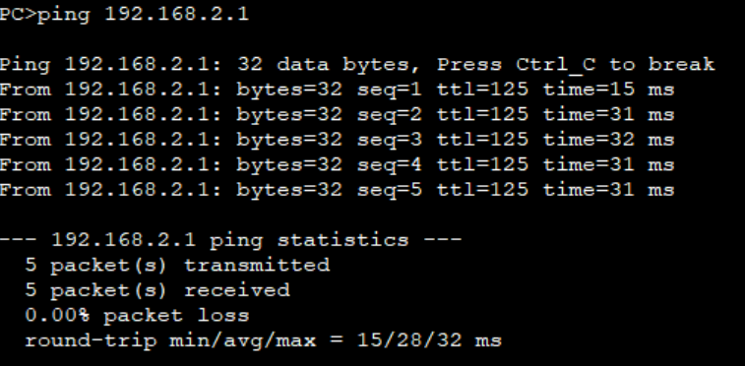

单区域OSPF配置：
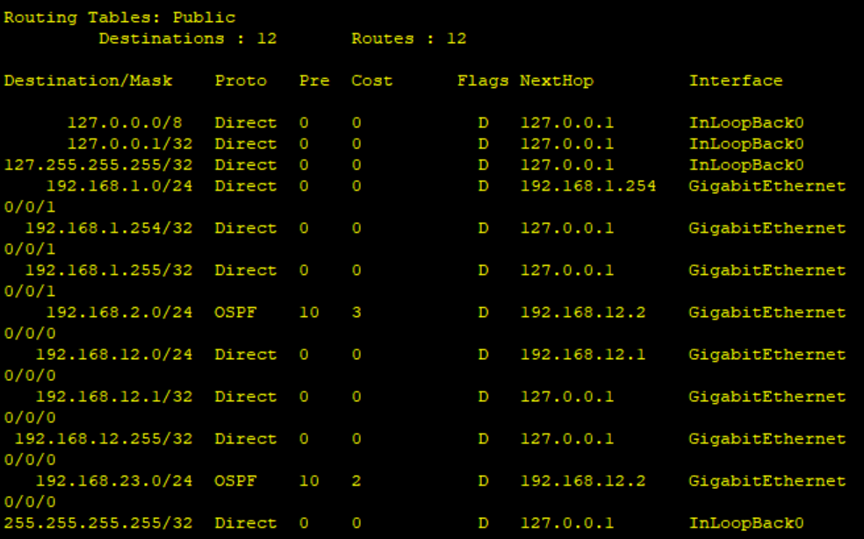
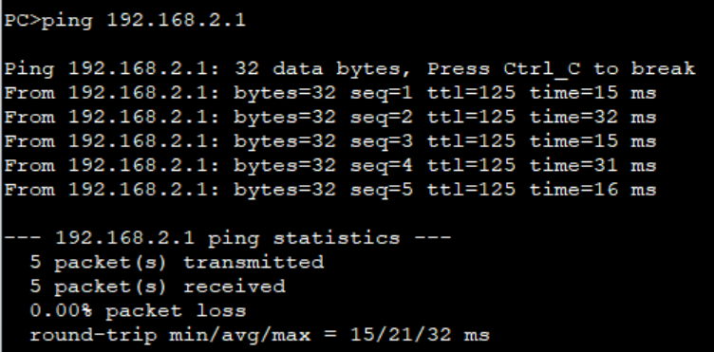

多区域OSPF配置：
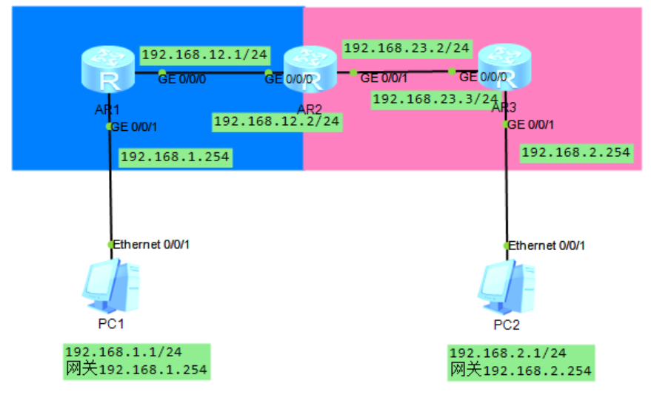
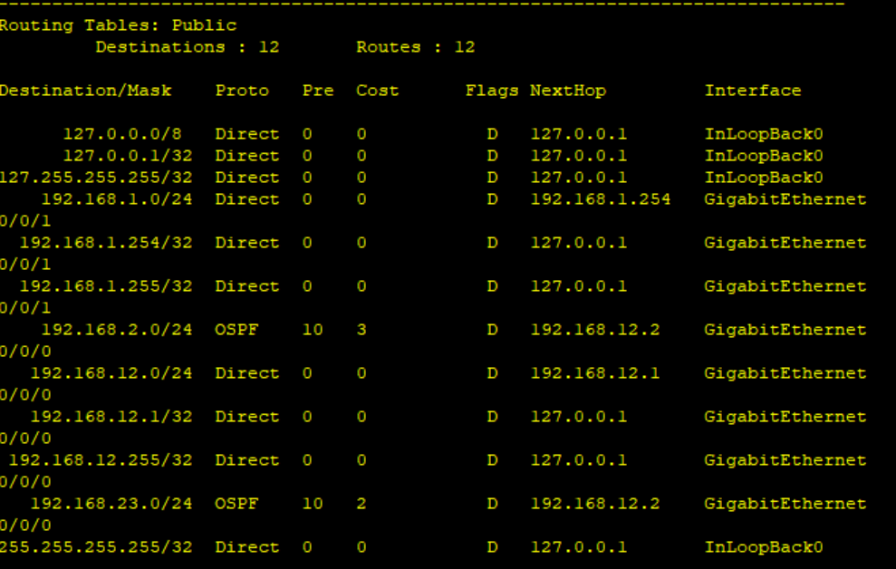
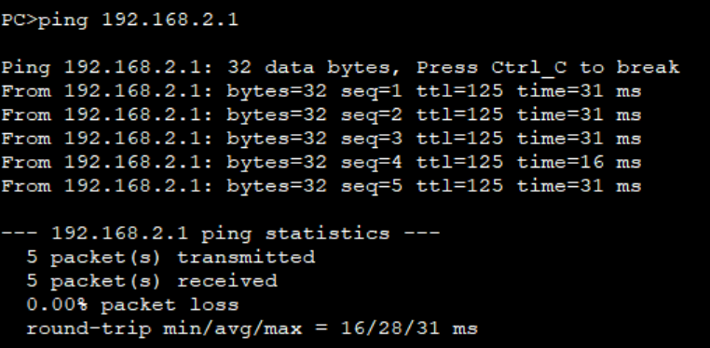
- 实验小结、建议及体会
通过本次动态路由配置实验，我不仅掌握了RIP、OSPF动态路由协议的基本配置方法，还深刻理解了动态路由的工作机制及其在网络设计中的重要性。实验过程中遇到的问题和挑战，促使我更加深入地学习相关理论知识，提高了解决实际问题的能力。未来，我计划进一步探索更高级的路由协议和复杂网络场景下的路由策略设计，以期在网络工程领域有更全面的发展。

